python环境报告整合脚本使用说明

1. 首先，根据你的Windows版本（64位还是32位）从Python的官方网站下载Python 3.5对应的[64位安装程序](https://www.python.org/ftp/python/3.5.2/python-3.5.2-amd64.exe" \t "_blank)或[32位安装程序](https://www.python.org/ftp/python/3.5.2/python-3.5.2.exe)，然后，运行下载的EXE安装包：

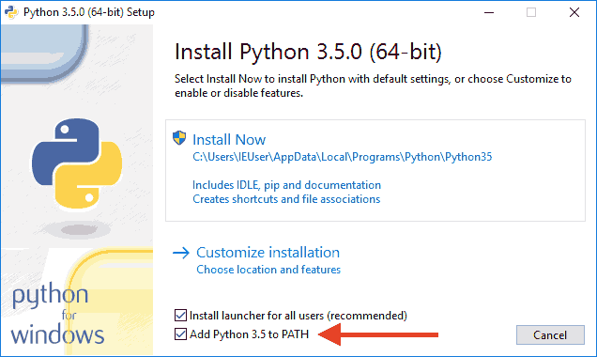

1. 特别要注意勾上Add Python 3.5 to PATH，然后点“Install Now”即可完成安装。
2. 打开任意CMD，输入pip3 install openpyxl，回车等待下载安装第三方模块
3. 以TX为例，报告模板路径，注意模板调用的方式为复制，图片和部分格式会丢失，数据会全部保留。



1. 原始数据路径和取值位置，注意这里只取两列值是基于log和报告的数据数量能完全对应的情况下才能这样简单处理，如果数量不对应，数据会贴错，所以建议完整的取值，把每一列值都取一遍，包括速率，信道等等。

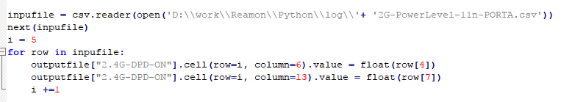

i=5表示输出报告中数据从第5行开始写入

“2.4G-DPD-ON”表示输出报告的sheet名称

6和13分别代表输出的报告模板中要填入值的列号，这里有两个是因为只填入power和EVM，可自行添加多列

4和7分别代表原始log中要取的数据所在的列号，注意这里列号编号是从0开始的，4代表取第5列值，此列是功率值，和上面对应，可自行添加多列，和上面一一对应即可

1. 输出报告，输出报告必须先建立一个同样名称的空文档

